县级自然灾害综合防灾能力-应急指挥体系
建设方案

项目背景
建强应急指挥体系：通过配备先进的视频指挥系统、视频会商设备及370MHz专用无线通信设备等，提升县级应急管理部门的能力。同时，在乡镇（街道）部署音视频应急指挥调度系统，并逐步扩展至村（社区），以实现多层级指挥。
强化前端灾害监测预警能力：合理布局灾害监测预警站网，提高灾害感知预警网络覆盖率，特别是关键区域。构建综合会商研判系统，支持跨部门和跨层级的会商与预警信息发布，增强灾害预警的准确性。
提升“三断”应急指挥通信保底能力：在易发生“三断”（断路、断电、断网）的地区，为乡镇（街道）、村（社区）配置卫星电话、北斗短报文终端等设备，确保紧急情况下的通信畅通无阻。

建设目标
建立一个从县到乡镇再到村的三级应急指挥体系，确保各级单位之间能够高效协作，快速响应各类突发事件，最大限度地减少灾害损失。
融合汇聚视频监控系统、视频会议、集群对讲系统等，实现音视频指挥、快速调度、远程通讯，建立高效统一的音视频联动协同平台，构建应急救援的扁平化指挥调度系统，提升突发事件处置能力，确保指挥系统上下联动、横向协同、扁平高效、随遇接入、安全可靠，打造“看得见、叫得到、连得通、能会商”的融合通信系统。

方案设计

方案 后指+前指音视频互联

网络架构
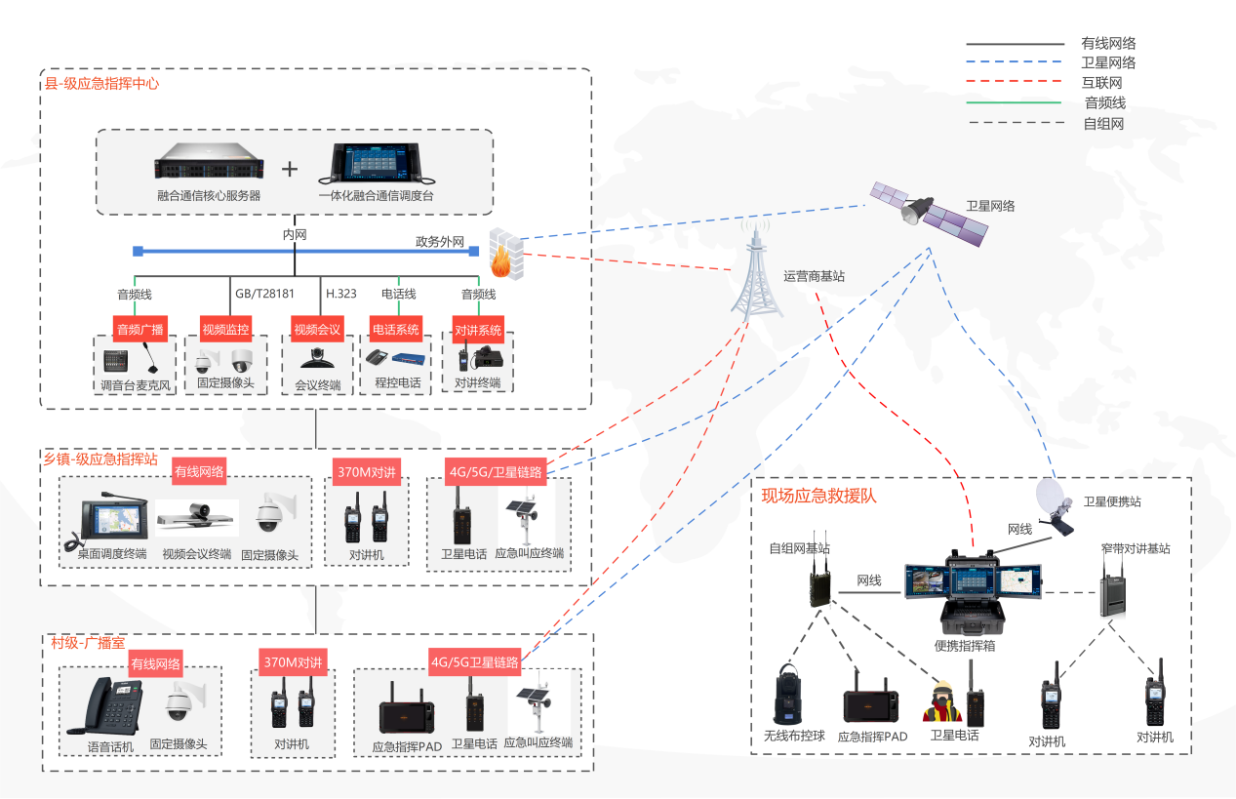
图-3-2
方案设计分别部署在县级指挥中心、乡镇、村等三个单位＋一个现场应急救援队，网络设计方案涉及互联网、卫星网、宽带自组网、窄带自组网等多种网络互补的方式，保证在突发情况下，可以将应急现场的音视频和数据信息稳定传输回指挥中心，网络架构体系设计如下部署方案：
在县级指挥中心安装融合通信核心服务器+配套网关设备将原有视频监控、视频会议、音频广播、程控电话、集群对讲等系统进行统一接入，将资源汇聚到融合通信平台，实现互联互通和统一调度，再根据岗位职能需求配置调度中心调度台、移动单兵等各种终端用于日常通信和指挥调度。
在乡镇级应急指挥站安装桌面调度终端、视频会议终端、固定摄像头等设备，可实现县级指挥中心的指令下达和日常音视频会商互联互通。另配备卫星电话、370M对讲机、应急叫应终端等设备，卫星电话可通过4G/5G互联网实现与县级、村级之间的音视频互联互通，370M对讲、卫星电话、应急叫应终端可在断网断电等极端环境下通过自组网和卫星链路实现与县级、村级之间的语音互通。在断网断电极端场景下保障基本的语音通信，确保所有乡镇(街道)及所辖行政村灾情下通信渠道不中断。
在村级广播站安装语音话机、固定摄像头等设备，可实现县级指挥中心的指令下达和日常音视频互联互通。另配备应急指挥PAD终端、卫星电话、应急叫应终端等设备，应急指挥PAD、卫星电话、应急叫应终端在有公网信号的环境下可通过互联网实现与县级、乡镇级之间的音视频互联互通，在没有断网断电等场景下也可通过卫星链路实现与县级、乡镇级之间的语音互通。在极端场景下保障基本的语音通信，确保所有乡镇(街道)及所辖行政村灾情下通信渠道不中断。
建立一个应急救援队伍归属县—级指挥中心，配备现场便携指挥箱、卫星便携站、宽带自组网、窄带自组网、布控球、应急指挥PAD、卫星电话、对讲机等设备，应急队伍组成现场指挥部，与后方县—级指挥中心实现通信互联，提高应急救援综合能力，切实提升自然灾害应急处置质效率。

场景应用
县级指挥中心：
在县级指挥中心搭建融合通信系统，该系统通过国标GB28181协议，融合后方指挥中心视频监控平台，实现对固定摄像头视频的查看和上墙展示；通过标准H.323/SIP协议，融合视频会议系统，实现联合组会和上墙展示；通过集群网关融合370M PDT系统，实现对讲组呼功能；通过音频广播网关对接广播系统，实现指挥中心会议室的麦克功放与会议联动功能，通过数字电话网关对接程控电话系统，实现融合通信系统拨打运营商外线电话与卫星电话等功能。
乡镇级:
乡镇配备固定设备有桌面调度终端、视频会议终端、应急叫应终端等。
- 桌面调度终端支持对讲、音视频通话、视频会商、GIS调度、指令调度等功能模块，可以方便快捷地和县级、村级单位进行指挥通信业务；
- 视频会议终端布设在会议室，可以实现灾时和县级、村级单位的音视频会商；
- 应急叫应终端支持互联网和卫星链路多种网络通信，可以实现县级指挥中心在各种极端环境下进行应急广播通知、指令下达。
乡镇配备移动设备有370M对讲机、卫星电话等。
- 370M对讲机通过窄带信号传输音频，不依赖于互联网和卫星网络，设备小巧便携、配备电池且使用简单，可以实现乡镇与上下级单位之间的语音通信。
- 卫星电话同时支持天通通信、5G通信、北斗短报文、WIFI6、超高清显示屏，除了提供应急的天通通信保障，还可以支持5G高速数据网络通信和北斗短报文，安卓操作系统可以安装融合通信APP软件，可支持对讲、语音、视频、GIS定位和指令消息、联动报警等功能，在互联网环境下使用app做指挥通信业务，在断网断电极端环境下可拨打天通卫星电话，使用北斗三号短报文进行语音和消息的传输。
村级
村级单位配备的固定设备有语音IP话机、应急叫应终端等。
- 语音IP话机布设在值班室，通过互联网接入融合通信系统，可实现和镇、县级指挥中心的语音电话业务。
- 应急叫应终端支持互联网和卫星链路多种网络通信，可以实现县级指挥中心在各种极端环境下进行应急广播通知、指令下达。
配备的移动设备有应急指挥PAD、卫星电话、370M对讲机等。
- 应急指挥PAD同时支持天通通信、5G通信、北斗短报文、单北斗定位、四卡四待、大尺寸显示屏，除了提供应急的天通通信保障，还可以支持5G高速数据网络通信和北斗短报文，安卓操作系统可以安装融合通信指挥调度PAD软件，可支持对讲、语音、视频、音视频会商、监控调度、GIS定位、指令消息、联动报警等功能，在互联网环境下使用app做指挥通信业务，在断网断电极端环境下可拨打天通卫星电话，使用北斗三号短报文进行语音和消息的传输。
- 370M对讲机通过窄带信号传输音频，不依赖于互联网和卫星网络，设备小巧便携、配备电池且使用简单，可以实现乡镇与上下级单位之间的语音通信。
- 卫星电话同时支持天通通信、5G通信、北斗短报文、单北斗定位、WIFI6、超高清显示屏，除了提供应急的天通通信保障，还可以支持5G高速数据网络通信和北斗短报文，安卓操作系统可以安装融合通信APP软件，可支持对讲、语音、视频、GIS定位和指令消息、联动报警等功能，在互联网环境下使用app做指挥通信业务，在断网断电极端环境下可拨打天通卫星电话，使用北斗三号短报文进行语音和消息的传输。
现场应急救援队伍
现场救援队伍配备便携指挥箱，便携指挥箱为一体化设计，内置融合通信服务模块和大容量锂电池，可在现场组成临时指挥部，通过宽带自组网和窄带自组网形成救援现场网络覆盖，再通过布控球、三方手持终端、对讲机等设备实现现场音视频回传。便携指挥箱支持4G/5G、卫星、自组网等多种网络，接入SIM卡通过互联网与指挥中心通信，在断网断电断路等三断极端场景下也可通过卫星链路回传现场音视频信号。
该方案涵盖了互联网、自组网、卫星网等多种网路链路及通信制式，确保县镇村等单位在面对自然灾害或其他紧急情况时，能够迅速有效地组织救援行动，保护人民生命财产安全。

配置清单

系统特性

一体化融合调度能力
系统以IP多媒体通信交换为核心，结合融合通信桌面调度软件和移动客户端，一体化集成语音、视频、即时消息、短信、对讲、会议等多媒体通信能力，构建融合语音、视频和数据通信的一体化指挥调度系统。

强大资源融合能力
支持SIP、PSIP、GB28181、H.323、RTSP、E1等协议，整合现有音频、视频、数据资源接入，实现异构通信网络间业务互通与资源的综合调度。
其中语音类系统包括：PBX电话系统、IP电话系统、短波系统、超短波系统、数字集群系统、广播系统、数字会议系统等；
视频类系统包括：视频监控系统、无人机视频系统、4G执法仪、视频会议系统。

高效移动指挥能力

多网络融合

灵活部署及协同调度

安全高可靠性设计

规范的开发接口

功能描述

智能融合通信系统功能

基础功能（较多）

移动端PAD软件功能

对讲
智能移动终端软件支持语音对讲功能，通过指挥宝APP（PAD版）可实现用户对所有的现在的群组内联系人进行一对一或一对多的语音对讲，可创建多个对讲组，对应不同的调度任务，真正做到随时随地对讲。 可通过APP（PAD版）模拟PTT按键实现群组对讲，点击后可直接发起对讲组呼叫，松开按钮自动放权。在对讲界面，可实时展示当前通话状态（空闲、XX在讲话）、在线人数，同时继承了通讯录、消息、视频回传、定位、拍传按钮进行便捷操作。
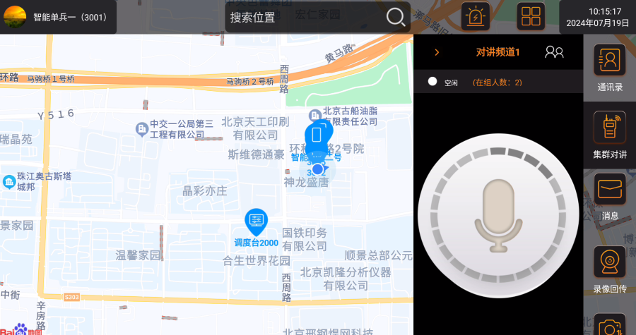
图-5-59

通讯录

通话

通话
系统支持音频、视频通话功能，只要通话现场具备4G、5G、无线网等多种网络环境的任意一种即可实现同其他用户或指挥中心的音视频通话。
同时系统具备自适应能力，可根据用户所处环境的网络情况进行自动降码调整，保证音视频通话的流畅性，确保应急指挥的时效性。
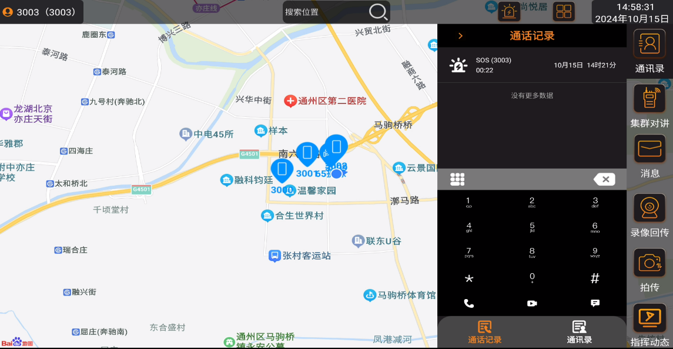
图-5-62

定位

报警

录像回传

指挥动态

文件管理

移动端APP软件功能
指挥宝手机客户端软件是一款面向行业用户的智能手机APP软件产品。作为智能融合调度系统的移动客户端，支持对讲、音视频通话、消息、通讯录、定位等多种特色通信业务，为行业用户提供实时、快速、直观的多媒体通信手段。
安装在专业智能手机上，具备三防功能，配置高分辨率摄像头、支持北斗、GPS导航功能。也可根据用户要求安装任意智能手机。

（内容太多只展示部分，详情请咨询讯一科技）

